Проповеди в MP3 – диск 182

Подражайте вере их – часть 1

[01] Вступление 5:06
[02] Шалашов А.Ф. 36:37
[03-05] Голев С.Т 1:02:36
[06-09] Батурин Н.Г. 2:49:40
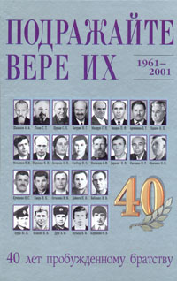
[11] Савченко Н.Р. 25:29
[12-13] Мисирук С.Н. 1:46:06
[14] Мельников Н.И. 25:59
[15] Захаров П.Ф. 40:17
[16] Исковских А.Ф. 20:11
[17] Шевченко Н.П. 9:01
[18] Бочарова С.П. 32:30
[19] Слобода Н.С. 29:34
[20] Серебренников П.А. 64:27
[21] Кучеренко Н.С. 5:09
[22] Цуркан С.Х. 38:16
[23] Пидченко В.И. 34:39
[24] Хмара Н.К. 18:04
[25] Храпов Н.П. 21:24
[26-28] Артющенко Б.Т. 25:06

